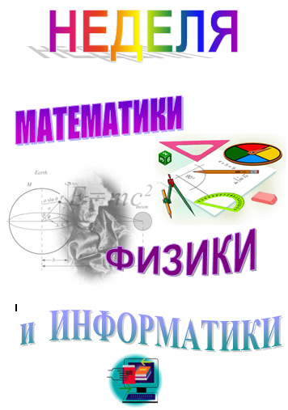

**2 февраля -7 февраля**

|  |  |
| --- | --- |
| ***Дни недели*** | ***Мероприятия*** |
| ***Понедельник***  ***2 февраля*** | ***В течение недели можно принять участие:***  ***В конкурсах по физике:*** *на лучший рисунок по теме «Явления природы»; на лучшую шпаргалку; на лучший ребус, чайнворд; на лучшую частушку.*  ***В конкурсе творческих работ по математике*** *(сказки, стихотворения, ребусы, кроссворды, рефераты на темы «История математики», «Учёные - математики», «Математика в современном мире» и др.)*  ***В турнире знатоков по информатике 5-11 кл.***  ***9 кл- Игра «Поле чудес»***  ***10кл – Колесо истории математики*** |
| ***Вторник***  ***3 февраля*** | ***6 кл – Игра «Звёздный час»***  ***10кл – Проект «Физическая газета»*** |
| ***Среда***  ***4 февраля*** | ***8кл – КВН «Тепловые явления»***  ***7 кл - Конкурсная программа «Волшебная страна Физики»*** |
| ***Четверг***  ***5 февраля*** | ***7 кл – Математическое кафе***  ***11******кл - Игра «Поле чудес»***  ***9кл – Физическая спартакиада*** |
| ***Пятница***  ***6 февраля*** | ***11 кл – Физический марафон***  ***8 кл – Конкурсная программа «Математический калейдоскоп»***  ***5кл – Игра «Математический Ералаш»*** |
| ***Суббота***  ***7 февраля*** | ***Подведение итогов*** |